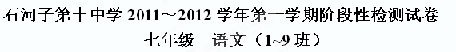
说明：1、本卷满分100分 考试时间100分钟 闭卷
第一部分 积累与运用（20分）
1.下列加点字注音完全正确的一项是（ ）（2分）
A. 擎天撼地(qíng) 啜泣(chuò） 栖息 (qī) 澄清(chéng)
B. 猝然长逝(cù) 小憩(qì) 枯涸(hé ) 禀告 (bǐn)
C. 忍俊不禁(jīn) 滑稽(jī) 陶冶(yě) 泯灭(mǐng)
D. 盘虬卧龙(qióu ) 瑟缩(sè) 虐杀(nuè) 宽恕(shù)
2.词语书写完全正确的一项是（ ）（2分）
A.朗润 小心翼翼 险象叠出 B. 诅咒 获益非浅 闲情逸致
C.点缀 多姿多采 萧然起敬 D. 寥阔 轻飞曼舞 梦寐以求
3.加点词语运用正确的一项是（ ）（2分）
A.又找到一条通向山顶的捷径了，真是绝处逢生啊！
B.张辉是三（5）班的班长，在班里德高望重，同学们都很喜欢他。
C.颁奖典礼上，女士们打扮得花枝招展的，成了一道亮丽的风景线。
D.他善于玩把戏，举世无双，除了他的师傅，没有人比得上他。
4.没有语病的一项是（ ）（2分）
A.居里夫人为科学而献身的精神和品质是值得我们学习的榜样。
B.冬天的济南，是一个温暖、响晴的季节。
C.生活有多广阔，语文就有多广阔，不仅要在课堂上学语文，还要在生活中学语文。
D.当山林中的老枫树伸开它依然绿着的手掌时，令我想起大慈大悲的千手观音。
5．根据提供的语境和句式，在横线上续写意思连贯、有一定启发意义的语句。（2分）
如果我是一棵小草，就要为自然增添一分春色；
如果我是一只小鸟，就要为时代献出悦耳的歌声；
， 。
默写：6——9题（8分）
6、曹操《龟虽寿》中表明自己远大志向和抱负的四句诗是： ，
；烈士暮年，壮心不已。
7、《次北固山下》抒发思乡之情的诗句是： ，
8、《天净沙 秋思》的主旨句是： ，
9、《<论语>十则》中阐述“学”与“思”的辩证关系的句子是： ， 。
10．名著阅读：（2分）
《繁星》《春水》是 （作者）在印度诗人 《飞鸟集》的影响下写成的，用她自己的话说，是将一些“零碎的思想”收集在一个集子里。
第二部分 现代文 阅读理解（26分）：

（一）、阅读下面语段，完成11--15题 (13分)
《紫藤罗瀑布》

⑴从未见过开得这样盛的藤萝，只见一片辉煌的淡紫色，像一条瀑布，从空中垂下，不见其发端，也不见其终极。只是深深浅浅的紫，仿佛在流动，在欢笑，在不停地生长。紫色的大条幅上，泛着点点银光，就像迸溅的水花。仔细看时，才知那是每一朵紫花中的最浅淡的部分，在和阳光互相挑逗。
⑵这里春红已谢，没有赏花的人群，也没有蜂围蝶阵。有的就是这一树闪光的、盛开的藤萝。花朵儿一串挨着一串，一朵接着一朵，彼此推着挤着，好不活泼热闹！
⑶“我在开花！”它们在笑。
⑷“我在开花！”它们嚷嚷。
⑸每一穗花都是上面的盛开、下面的待放。颜色便上浅下深，好像那紫色沉淀下来了，沉淀在最嫩最小的花苞里。每一朵盛开的花像一个张满了的小小的帆，帆下带着尖底的舱，船舱鼓鼓的；又像一个忍俊不禁的笑容，就要绽开似的。那里装的是什么仙露琼浆？我凑上去，想摘一朵。
（6）但是我没有摘。我没有摘花的习惯。我只是伫立凝望，觉得这一条紫藤萝瀑布不只在我眼前，也在我心上缓缓流过。流着流着，它带走了这些时一直压在我心上的焦虑和悲痛，那是关于生死谜、手足情的。我沉浸在这繁密的花朵的光辉中，别的一切暂时都不存在，有的只是精神的宁静和生的喜悦。
（7）过了这么多年，藤萝又开花了，而且开得这样盛，这样密，紫色的瀑布遮住了粗壮的盘虬卧龙般的枝干，不断地流着，流着，流向人们心底。
（8）花和人都会遇到各种各样的不幸，但是生命的长河是无止境的。
11.给下列加点的字注音（2分）
a.迸溅（ ） b.绽（ ）放 c .伫（ ）立 d..仙露琼浆（ ）
12．上文写盛开的藤萝，作者从 的角度，由 及 ，由
到 ，写出了花的“盛”。（3分）
13．第⑴段中画横句子用了 ， 的修辞手法，写出了花的 ， 。（4分）
14、第（6）段“我只是仁立凝望”中的“凝望”可否换成“观望”为什么？（2分）

15、第（8）段“花和人都会遇到各种各样的不幸”一句在文中的作用是什么？（2分）

（二）、阅读下面语段，完成16--20题 (13分)

《春》
⑴小草偷偷地从土里钻出来，嫩嫩的，绿绿的。园手里，田野里，瞧去，一大片一大片满是的。坐着，躺着，打两个滚，踢几脚球，赛几趟跑。风轻悄悄的，草软绵绵的。
⑵桃树、杏树、梨树，你不让我，我不让你，都开满了、花赶趟儿。红的像火，粉的像霞，白的像雪。花里带着甜味儿；闭了眼，树上仿佛已经满是桃儿、杏儿、梨儿。花下成千成百的蜜蜂嗡嗡地阉着，大小的蝴蝶飞来飞去。野花遍地是；杂样儿，有名字的，没名字的，散在草丛里，像眼睛，像星星，还眨呀眨的。

16、课堂讨论中，同学们都说，“小草偷偷地从土里钻出来’这个句子写得特别精彩。请你尝试陈述说它精彩的理由。（2分）____________________________________________________________________________
17、在写草的段落里，为什么要写人们“坐着，躺着，打两个滚，踢几脚球，赛几趟跑”?（2分）
_________________________________________________________________________
18、在⑵段里，找出运用拟人手法描写花的语句。作者把花当成什么样的人来描写的? 这样写有什么好处?（3分）
__________________________________________________________________________
19、对“红的像火、粉的像霞、白的像雪”三个句子的句序不能颠倒的原因，理解正确的一项（ ）
A、这三个句子是按颜色由深到浅的次序安排的。
B、这三种颜色是和前文的“桃树”、“杏树”、“梨树”一一对应的。
C、“火”、“霞”、“雪”是按照从热到冷的次序安排的。
D、这三个句子是按照春花开放的先后次序安排的。

20、你一定积累了许多描写“春”的古诗句，请挑选两句，写在下面横线上。（4分）
（1）______________________________,________________________________
（2）_______________________________,________________________________

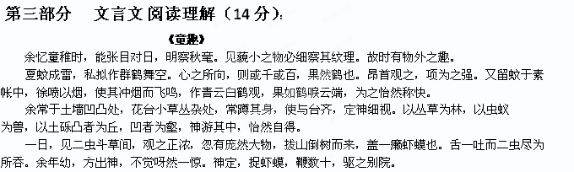根据以上内容，完成21~~25题
21、《童趣》一文的作者是 ，选自《 》（2分）。
22、解释下列加点的词语。（4分）
（1）故（ ）时有物外之趣 （2）项为之强（ ）
（3）盖（ ）一癞虾蟆 （4）徐（ ）喷以烟
23、翻译下面的句子。（4分）
（1）心之所向，则或千或百，果然鹤也。____________________________________________________
（2）神定，捉虾蟆，鞭数十，驱之别院。_____________________________________________
24、联系全文，物外之趣、物内之趣指什么？(2分)

25、从文中找出你最喜欢的一个富有情趣的句子，说说你喜欢的理由。（2分）

第四部分 作文（40分）：
26.题目：感受 （横线处可添词如：夏日、秋雨、父亲、母爱、痛苦、欢乐……）
纵然每天都行色匆匆，但总有那么一刹驻足凝神，心生感动。可能因为纷繁多彩的事或物，可能因为永志难忘的人或情，亦可能因为莫可名状的思绪或景象……此际，你心中定已情意漫溢，提起笔吧，述诸笔端。
要求：①内容具体，有真情实感；②除诗歌外，文体不限；③不少于600字；

参考答案
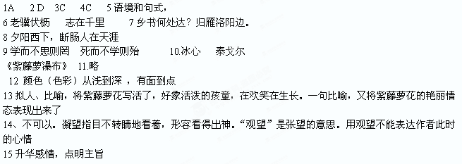
《春》16、这个句子采用拟人手法，写出春草富有生命活力的特点，“钻”写出了春草顽强的生命力，“偷偷的”写出小草在不经意间长出的顽皮可爱的情态。（一点即可）
17、从侧面烘托春草长势之旺，写出人们对春草的喜爱，
18、 你不让我，我不让你 当成争强好胜、热情奔放的人来写，表现春天百花齐放、百花争艳的盎然生机。19、 B
20、只要是写春天的诗句即可。如：满园春色关不住，一枝红杏出墙来；日出江花红胜火。春来江水绿如蓝，等等。

《童趣》21、沈复，《浮生六记·闲情记趣》。
22、（1）所以、因此；（2）通“僵”，僵硬；（3）原来；（4）慢慢的。
23、（1）心里这样想，那成百上千的蚊子果然变成了白鹤。
（2）待到神智恢复，捉住癞虾蟆，抽了它几十鞭子，把它赶到别的院子去。
24物内之趣——细察其纹理。物外之趣——依据事物的特点，在头脑中创造出超出事物本身特性的新事物，从中得到的乐趣。
25略

